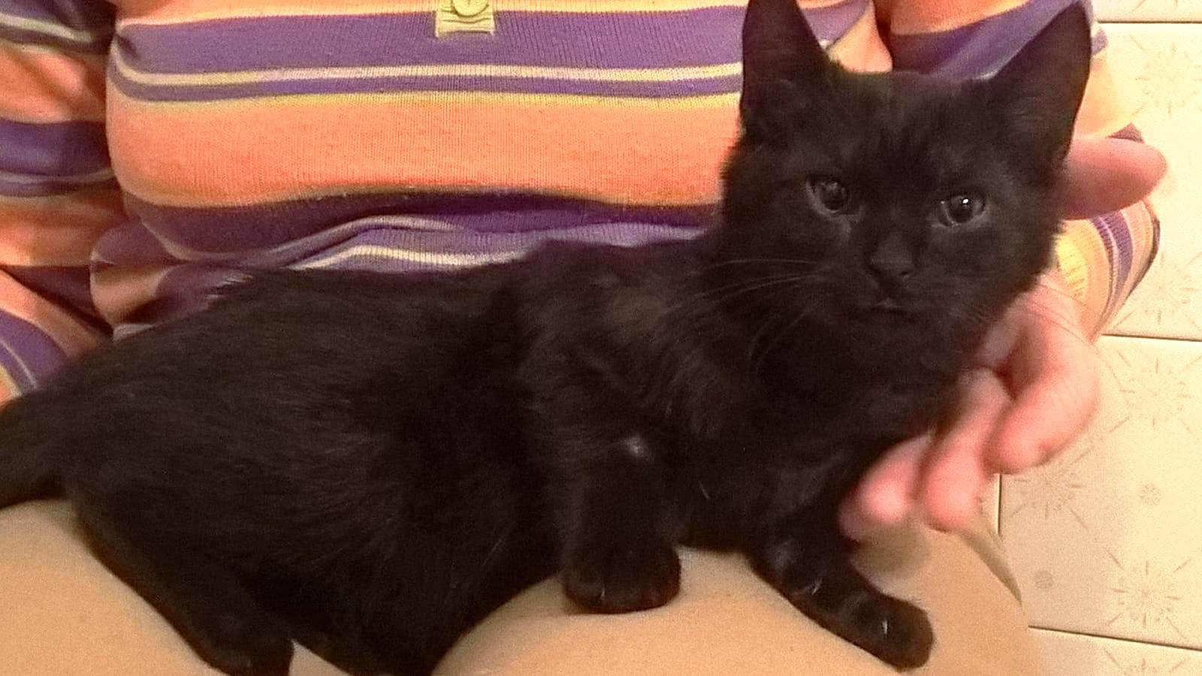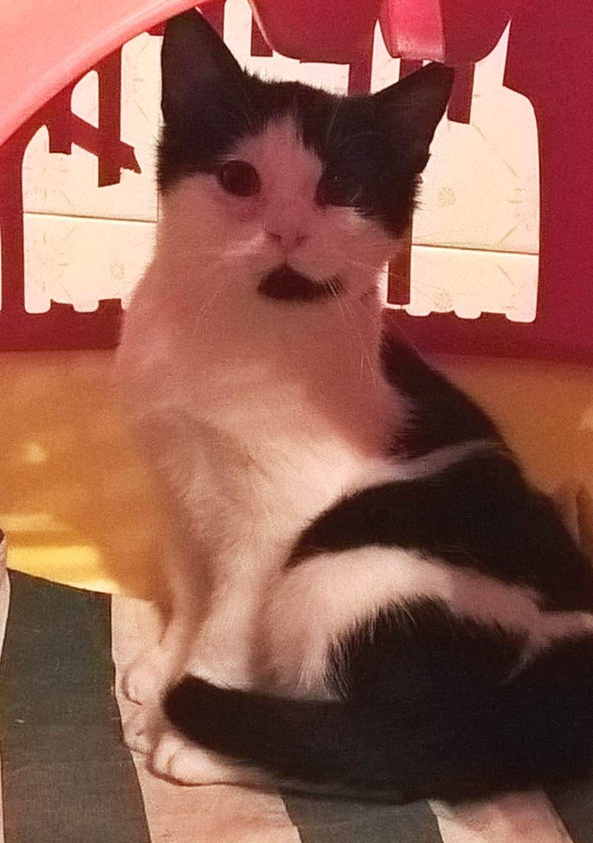

Cacao e Cremino.. gattini dolcissimi
Sono due fratellini maschi, appena soccorsi da una situazione di pericolo. Sono dolcissimi, morbidissimi e coccoloni! Hanno circa due mesi e mezzo e aspettano una casa sicura. Per conoscerli: 3408961124

Data annuncio: novembre 2017

